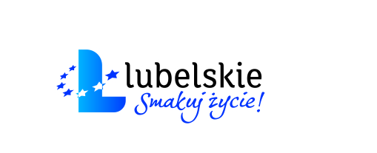Kamea Paweł Kozarzewski wraz ze Stowarzyszeniem „Pro Futuro” realizuje projekt   
„Bez barier”

Dofinansowanie projektu z UE:

813 695,84